Классная встреча с Татьяной Полетаевой
07.03.2025
Просмотров: 282

В рамках проекта «КЛАССНЫЕ встречи» прошла встреча учащихся- старшеклассников СШ № 2 с директором Климовской центральной библиотеки Татьяной Михайловной Полетаевой.
Во время встречи, организованной руководителями СШ № 2 Шайдуко Людмилой Николаевной и Грачевой Натальей Андреевной, ребята узнали массу интересного о функционировании библиотеки, о ее главных направлениях работы, о перспективах получения образования в этой сфере.
Старшеклассникам было интересно услышать рассказ о Московском государственном институте культуры, о студенческой жизни. Многим из присутствующих в скором времени предстоит узнать, что такой жить студенческой жизнью.

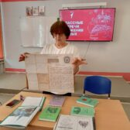
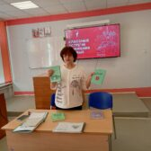
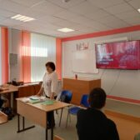



В центре повествования Т.Полетаевой была краеведческая работа библиотеки и самой Татьяны Полетаевой, автора 6 краеведческих книг и многочисленных статей в газетах и профессиональных журналах. Написание книг и статей в области краеведения стало для директора библиотеки частью ее жизни.
Татьяна Полетаева говорила и о культуре чтения, о литературных предпочтениях, о своих увлечениях театром и путешествиями и другое.

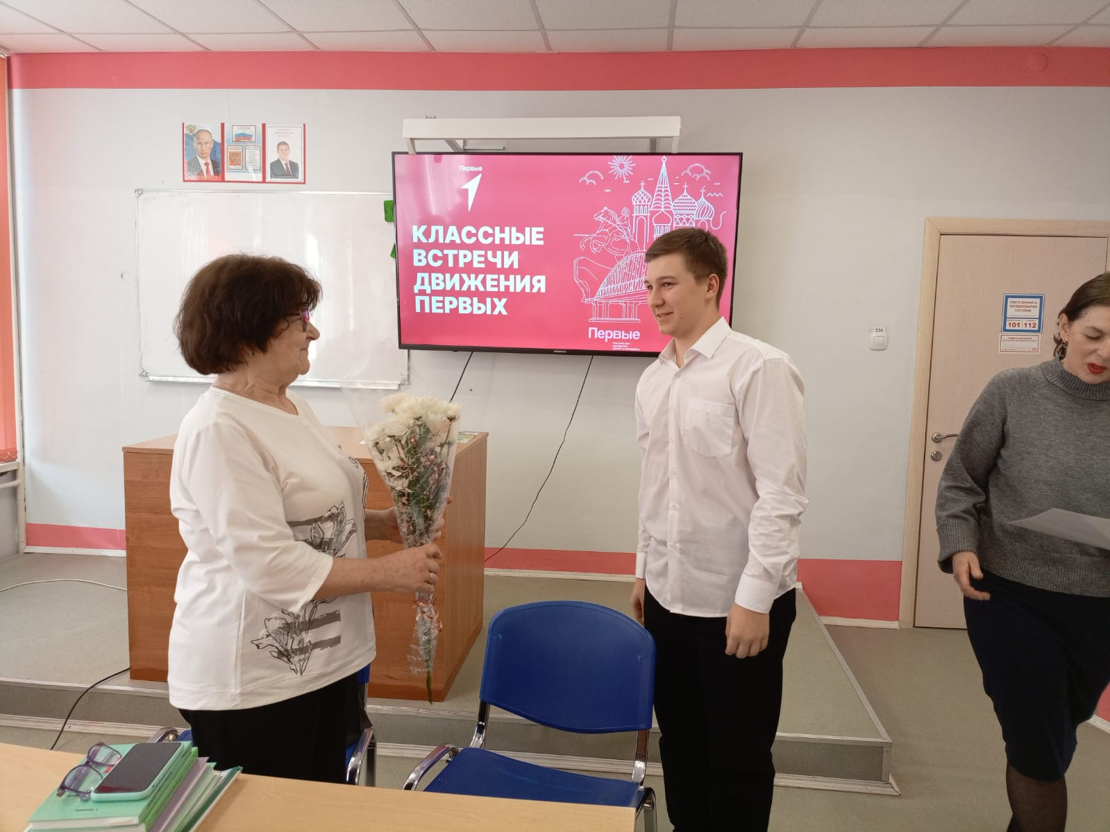
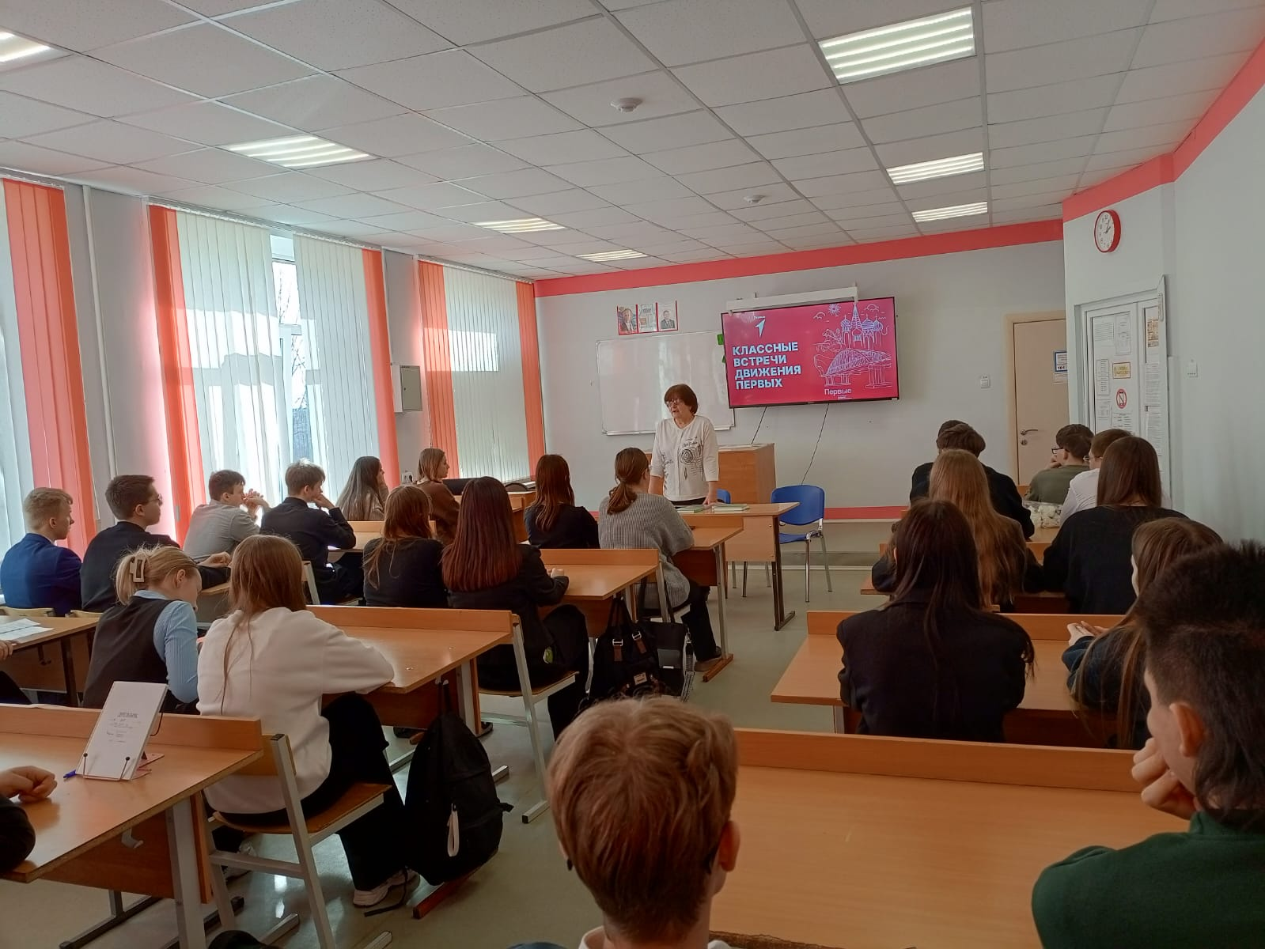

От ребят поступило много вопросов, касающихся работы библиотеки, написания родословной. Были вопросы, касающиеся любимых книг, авторов и увлечений.
Татьяна Михайловна поделилась своим жизненным опытом и предложила ценные рекомендации для будущих профессионалов.
Атмосфера на встрече была очень дружелюбной, оставив у участников множество положительных эмоций и полезной информации. Участники встречи выразили благодарность Татьяне Михайловне за её открытость и желание делиться знаниями!

